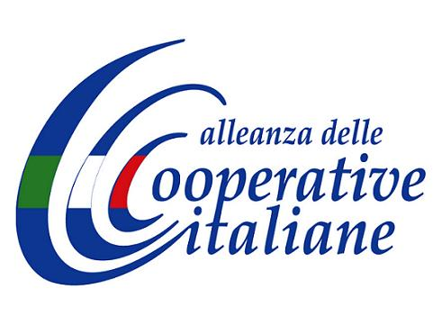


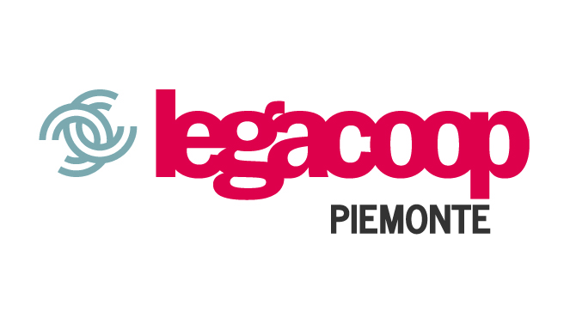

PAGATE IL NOSTRO LAVORO
APPELLO
dell’Alleanza delle Cooperative del Piemonte
sui ritardi di pagamento della Pubblica Amministrazione

Gent.mi

Presidente della Regione Piemonte
Parlamentari Piemontesi
Presidente del Consiglio regionale
del Piemonte
Presidenti Gruppi consiliari
Regione Piemonte
Presidente Anci Piemonte
Presidente UPPI
Sindaci Città piemontesi capoluogo
Presidenti Province piemontesi

Le Cooperative di Lavoro aderenti all’Alleanza delle Cooperative Italiane nel 2011 hanno prodotto in Piemonte 2 miliardi di euro. Il 25% di questo fatturato è un credito scaduto da più di novanta giorni, per il quale risulta difficile conoscere i tempi in cui avverrà il pagamento.

Nel settore della Cooperazione Sociale, le cifre si fanno spaventose: il 40% del fatturato è scaduto senza essere stato pagato, parliamo di 410 milioni di euro arretrati, con ritardi di pagamento che vanno dai 360 giorni per le ASL, ai 280 giorni per i Comuni, le Società Partecipate, i Consorzi Socio Assistenziali. Alle Cooperative Sociali questa situazione costa 23 milioni di euro annui per oneri finanziari, circa 700 euro a socio lavoratore, una tassa illegittima che le Cooperative sopportano per sostenere il debito della Pubblica Amministrazione e che non verrà mai restituita.

E’ evidente il paradosso: le imprese non vengono pagate e se non pagano gli oneri collegati al lavoro che non viene pagato, non sono pagate per la seconda volta. La cooperazione e i cooperatori si trovano nella situazione di dover anticipare due volte: sia sul fronte di servizi di welfare, che garantiscono facendosi carico di un’importante anticipazione di risorse, sia sul fronte della fiscalità generale, alla quale anticipano versamenti relativi al lavoro dei soci che si è svolto senza essere pagato. Per contro la cooperazione sociale ha finora svolto un ruolo di responsabilità.

Non diciamo cose nuove, da più di un anno le Associazioni di rappresentanza delle cooperative denunciano questa situazione ad ogni occasione di incontro con le Amministrazioni debitrici.
Dalle risposte dei rappresentanti della Pubblica Amministrazione sono emersi consapevolezza del problema e qualche provvedimento d’indirizzo.
Noi, non venendo meno al senso di responsabilità che la Cooperazione ha dimostrato in molti anni di lavoro e di storia, mantenendo nella propria base sociale un atteggiamento consapevole delle difficoltà generali, avanziamo attraverso il presente appello a voi e attraverso voi le seguenti concrete proposte:

- L’obiettivo prioritario deve essere l’inversione della tendenza negativa in atto.
- Deve essere chiarito il rapporto tra obbligazioni contrattuali di pagamento per i contratti di servizio in corso e Patto di Stabilità, perché troppo spesso questo rischia di essere causa e/o giustificazione di ritardi che non dovrebbero avere motivo di esistere, visto che gli appalti di servizio sono per lo più pluriennali, con spesa preventivabile in relazione alla disponibilità di cassa.
- La certificazione dei crediti da parte delle Pubbliche Amministrazioni deve essere non solo uno strumento per scontare il debito in banca, ma anche uno strumento che consente alle imprese di compensare i propri debiti fiscali e contributivi, con ovvia rivalsa dell’Ente creditore rispetto all’Amministrazione debitrice.
- Il credito certificato dalla Pubblica Amministrazione deve poter essere ceduto agli Istituti bancari nella forma del pro soluto.
- In merito ai quattro Decreti appena approvati dal Governo, per i quali sono stati dichiarati “Trenta miliardi a disposizione delle imprese”, chiediamo che la possibilità di compensare i debiti venga estesa al dovuto fiscale in divenire e non solo a quello già iscritto a ruolo.
- Per quanto riguarda la certificazione, è positivo il nostro parere sulla scelta di rendere obbligatoria la certificazione dei crediti da parte della Pubblica Amministrazione, tuttavia questa soluzione rimane onerosa per le imprese, in quanto l’anticipo bancario è soggetto al pagamento degli interessi e alla discrezionalità negoziale dell’Istituto bancario.
- Quanto previsto sul piano nazionale deve essere reso immediatamente utilizzabile sul piano locale, anche per quelle Regioni, come il Piemonte, che si trovano in situazione di Piano di rientro da deficit sanitario.
- Le imprese Cooperative si augurano che quanto previsto dalla Finanziaria regionale (l.r. 5/2012, art. 36, II comma) sia sul tema della certificazione che su quello della forma “pro soluto” possa essere tempestivamente attuato.
- Richiamiamo lo spirito di collaborazione tra le parti che portò alla delibera regionale n. 18 del 2004 sui tempi di pagamento nei confronti delle cooperative sociali iscritte all’albo regionale. Si trattava di un patto di Comunità tra le cooperative sociali, fornitrici di servizi essenziali di welfare e l’Amministrazione regionale, con l’impegno esplicito al pagamento entro i 90 giorni, patto non più onorato da tempo dall’Amministrazione.

Torino 25 maggio 2012

